Film Bib

# Konseptet

Fargevalg, stilrent, hvordan siden skal fungere, responsiv, hvem som har jobbet med hva, github, trello

# Index/startsiden

Dere skal også lage en side som skal fungere som startside. Her kan dere presentere de filmene dere har laget detaljert side for i ulike kategorier. Siden må ha mulighet for å søke etter filmer (dere skal ikke implementere søkefunksjonen, men det må være et grensesnitt som i fremtiden kan gis denne muligheten).

Startsiden skal ha enkelt tilgjengelig mulighet for å søke etter filmer. Dere skal ikke implementere søkefunksjonen, men ha elementer som tillater nødvendig input. Her skal det også vises noen paneler med informasjon: siste tilgjengeliggjorte filmer, siste lånte, anbefalinger, og rutiner for lån. Alle filmene i disse panelene skal være sider som har detaljert informasjon

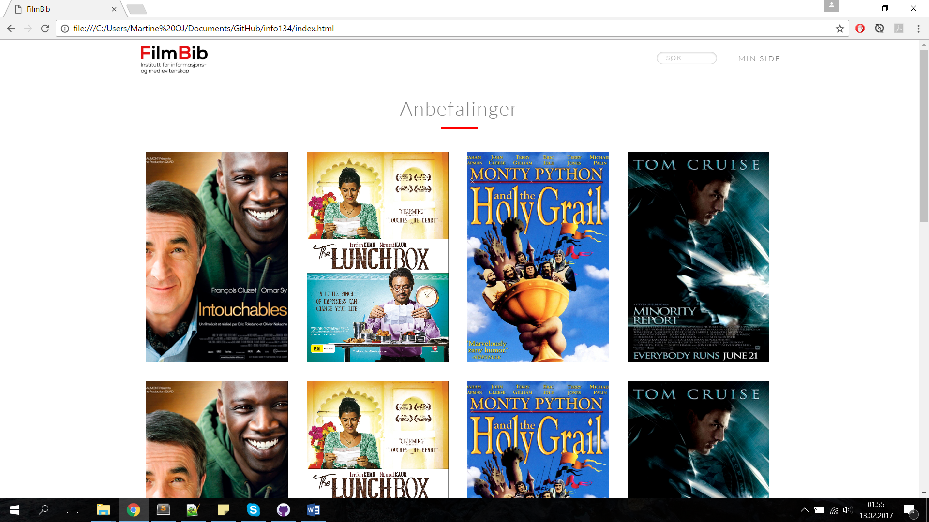

# Logg inn

Dere kan anta at alle som skal se denne siden er logget inn. Derfor bør dere også legge inn et (uekte) brukernavn i navigasjons miljøet og en lenke e.l for å logge ut.

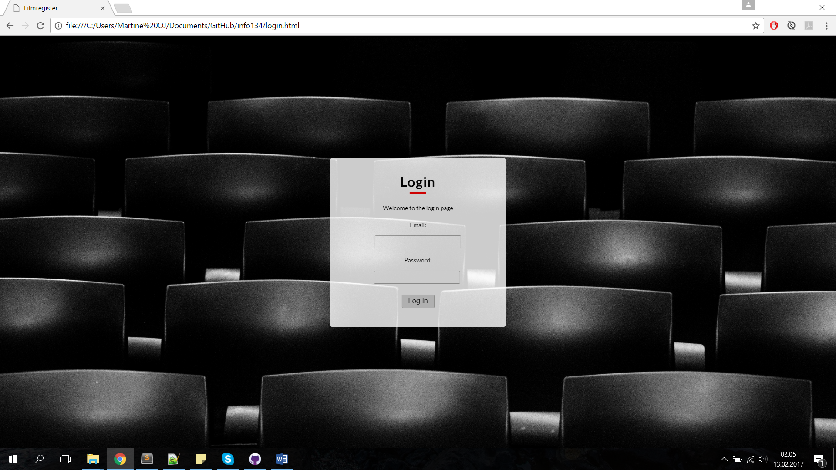

# Filmene

Dere skal velge minst to av disse filmene og lage en side for hver film som viser detaljert informasjon.

Hver film skal ha en side med detaljert informasjon. Dere skal lage en slik side for minst to av de dere har fått beskrivelse av. På siden skal dere vise et bilde, kort beskrivelse av filmen, land, språk, dato (år), lengde, sjanger, regissør, cast, lenke til trailer (eller trailer inkludert i siden) for en av filmene. Det må være mulig ˚a klikke på en skuespiller av cast, og dermed vise alle filmene som han/hun har deltatt i. Resultatet skal presenteres som en liste av filmer, den skal vises som beskrevet i punktet “Søkeresultater”. Dere må også gi mulighet til ˚a vurdere filmen (feks. Hva synes du om filmen? Mulige alternativer er: Dårlig, Ok, Bra, Veldig bra). Det skal også være mulig ˚a legge filmen til i brukerens liste, dette feks. ved ˚a ha en “+Liste”.

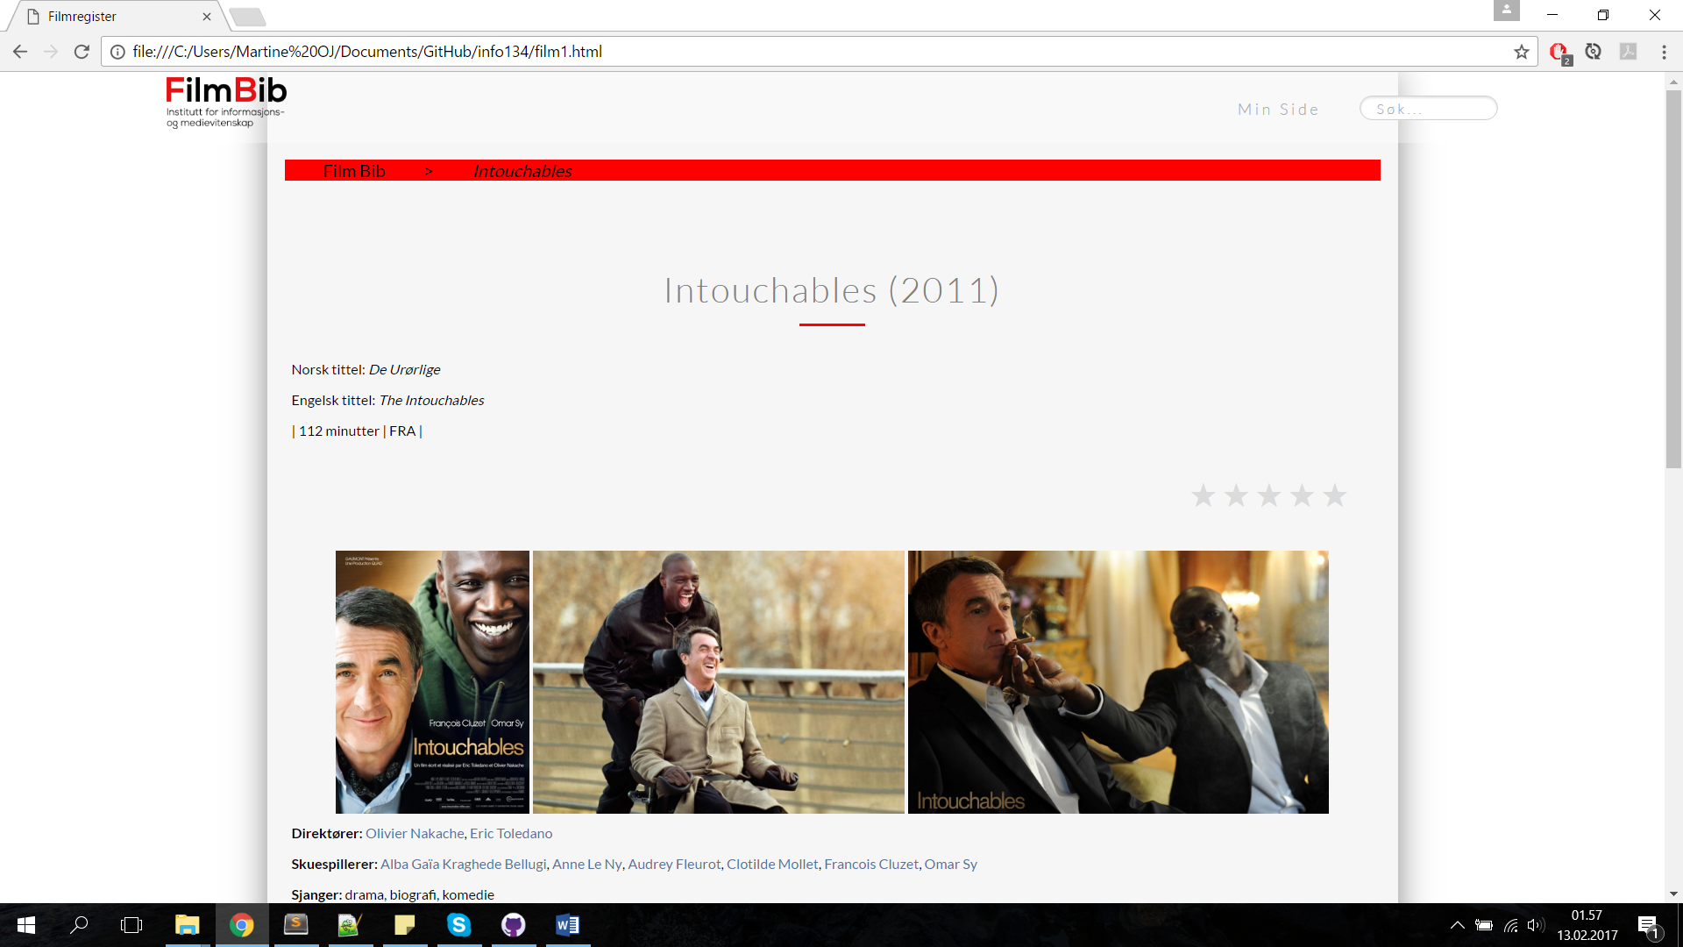

Pluss to lister, hvor brukeren kan sjekke sine lån, og listen av filmene hun har lyst å leie i fremtiden.

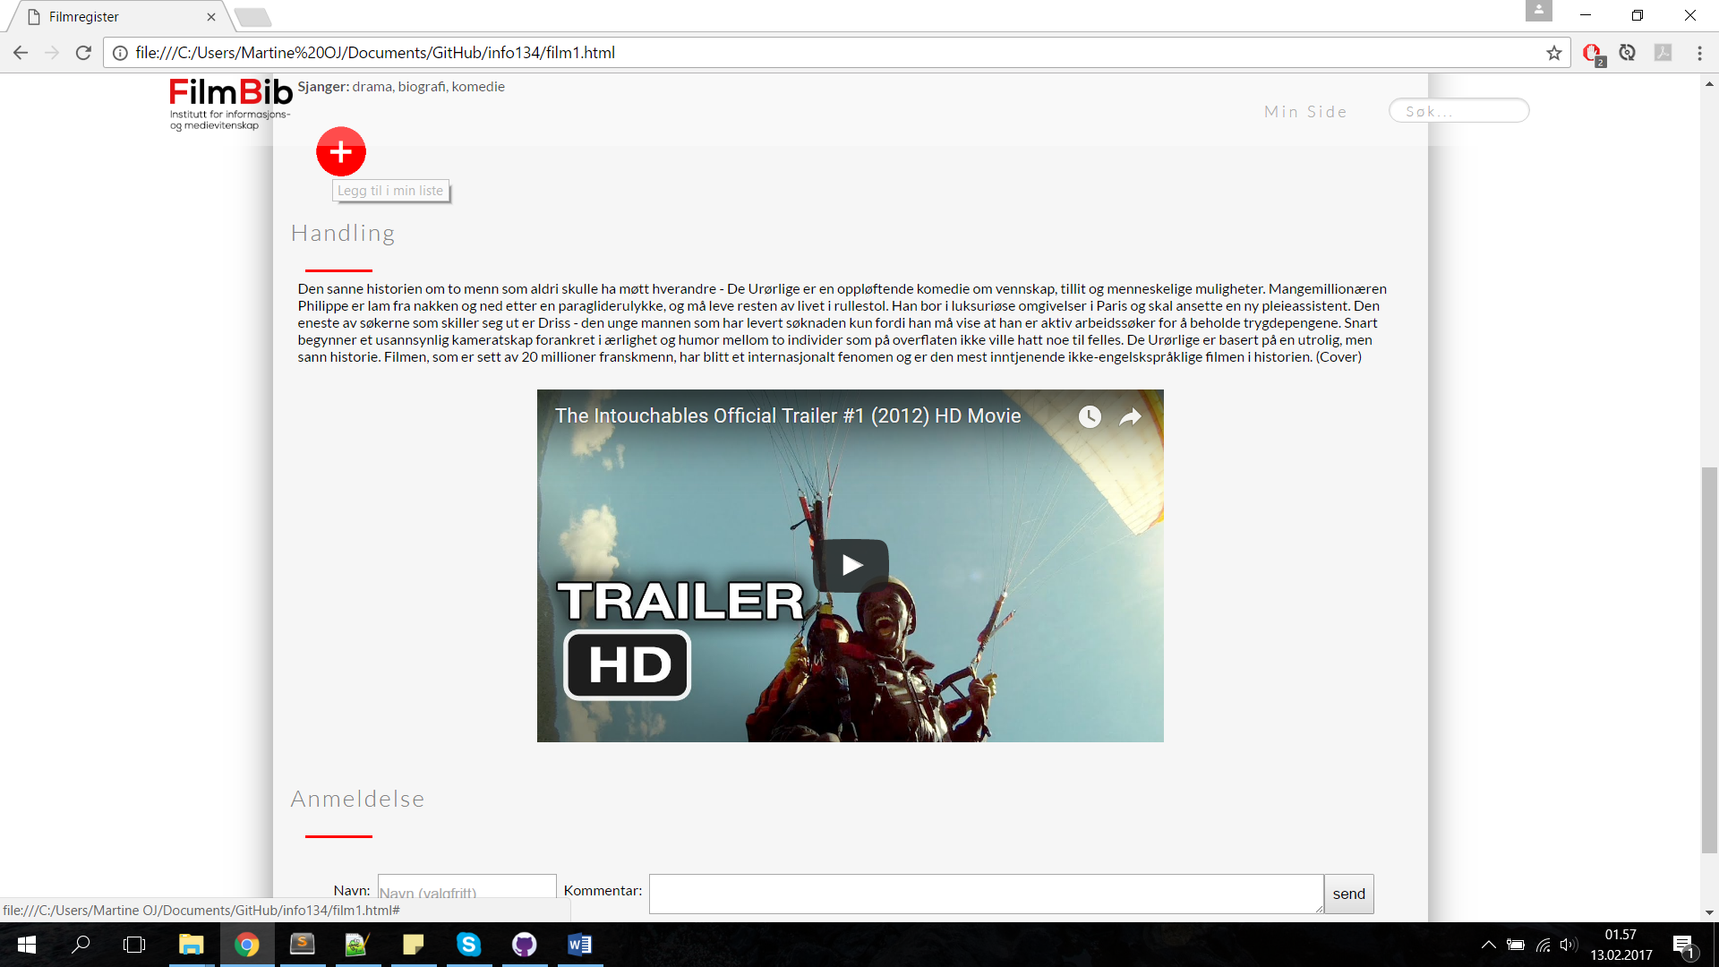

# Søkeresultater

Dere skal 2 også skrive en side som representerer søkeresultater. Alle søkeresultatene skal bare være de filmene dere har laget informasjonssider for. Det skal være mulig å få mer informasjon om de ulike filmene fra denne siden. Enten ved å gå inn til den detaljerte siden, eller ved å endre siden (legge til beskrivelse inni dokumentet for søkeresultater; detaljer senere).

På denne siden skal dere liste filmene dere har laget informasjonssider for som søkeresultater. Rekkefølgen og hvilke filmer dere viser spiller ingen rolle her.

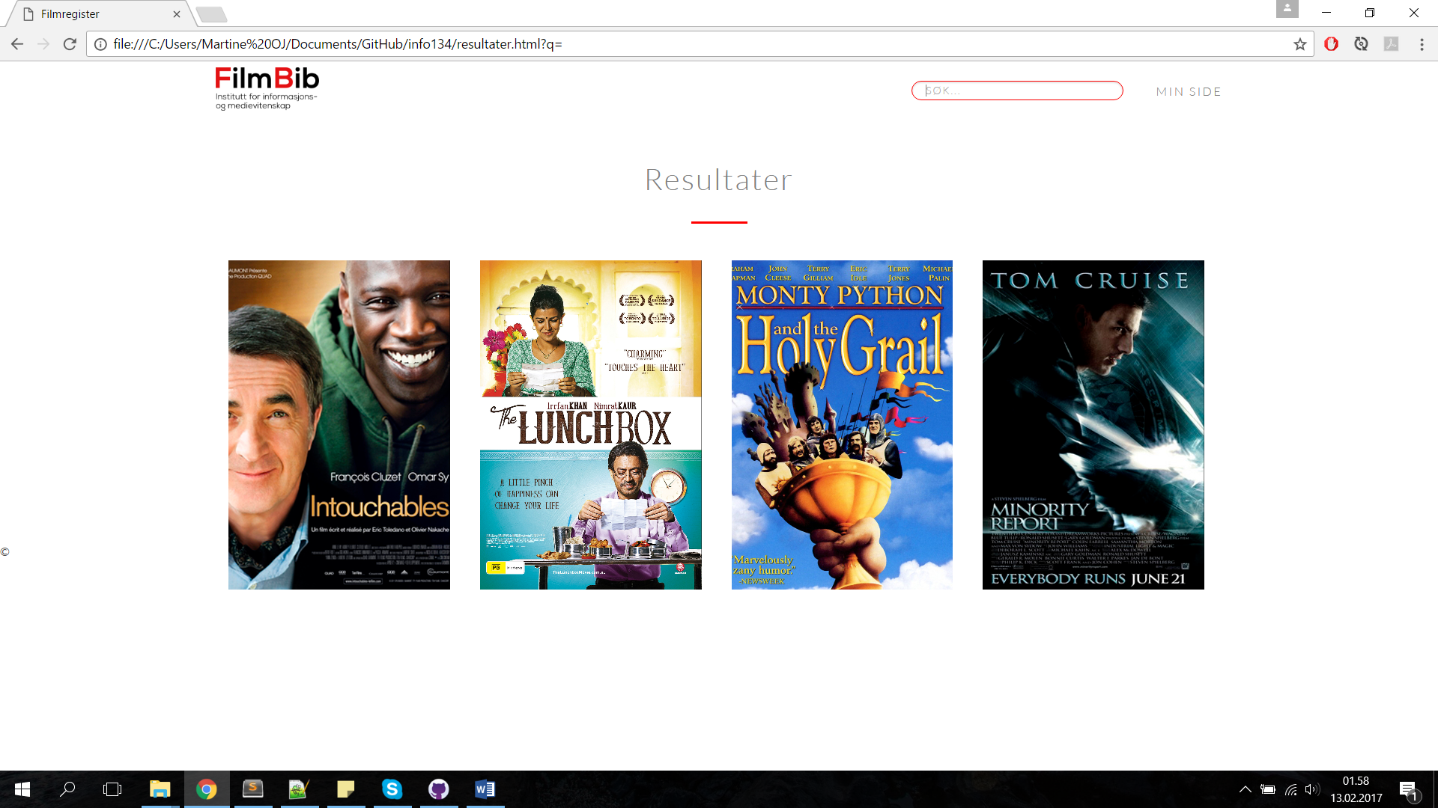

# Avansert søk

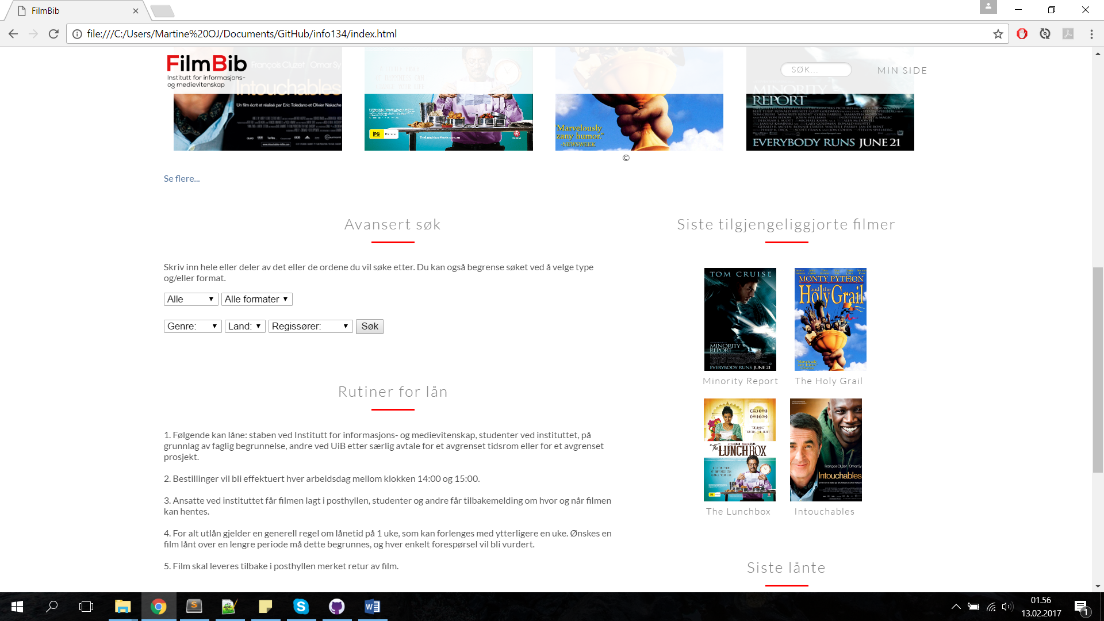

# Skrive vurderinger

